Электрические характеристики датчика положений КРГ 372РН18.А3830-0

- напряжение от 27 до 32 В;

- ток от 40 до 50 мА;

- нагрузка активно-индуктивная с постоянной времени не более 10 мс.

Переходное сопротивление каждого электрического контакта не более 2 Ом.

Назначение датчика - контроль полного закрытия/открытия КРГ

Диаграмма коммутации контактов датчика приведена в таблице, а его принципиальная электрическая схема приведена на рисунке 1

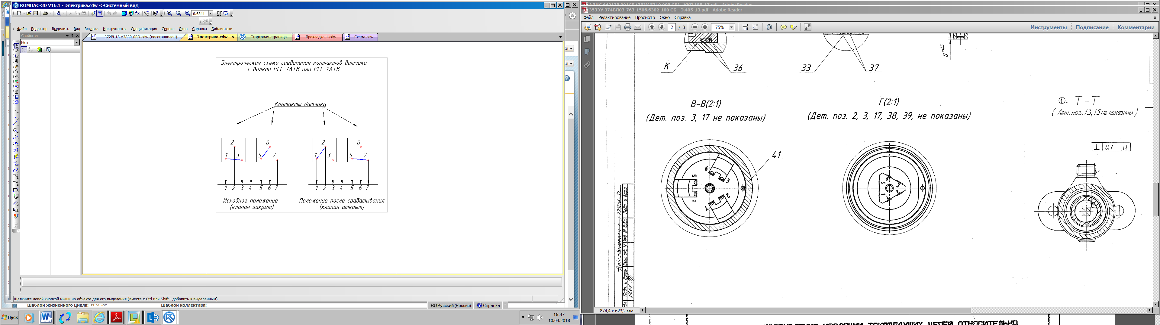

**Рисунок 1**

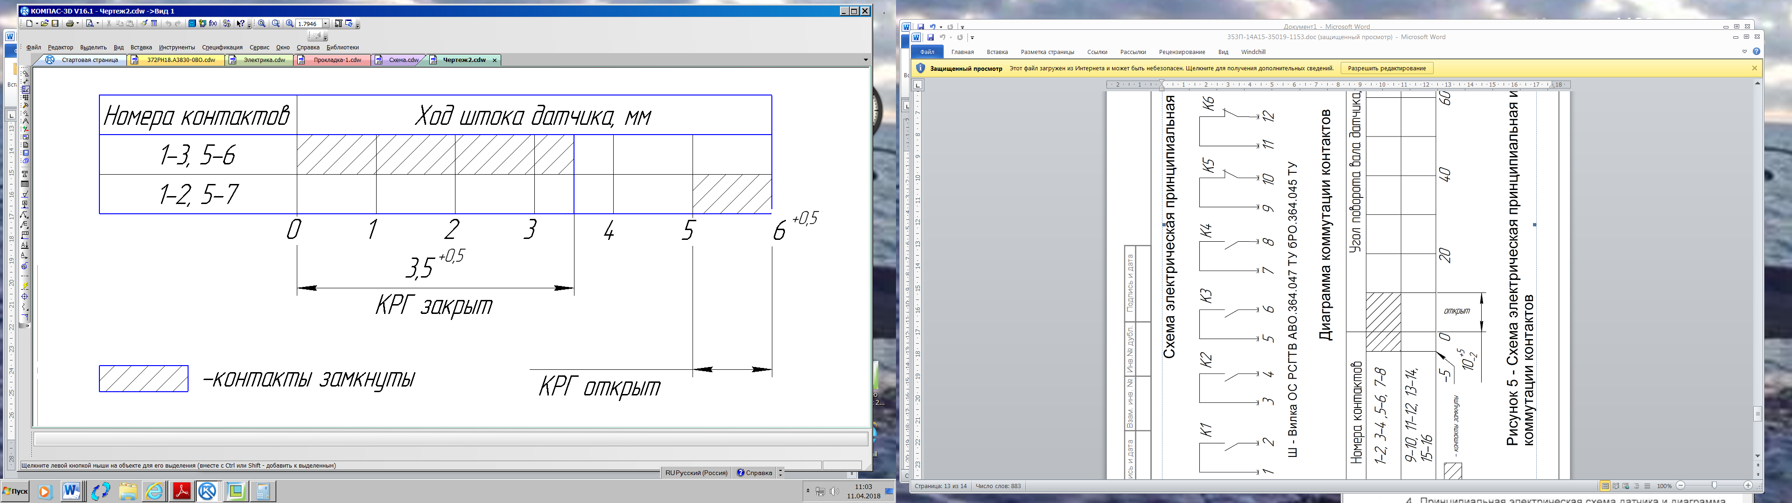

**Диаграмма коммутации контактов**